curriculum vitae

Informations personnelles
Prénom et nom: | Sara Bouladas  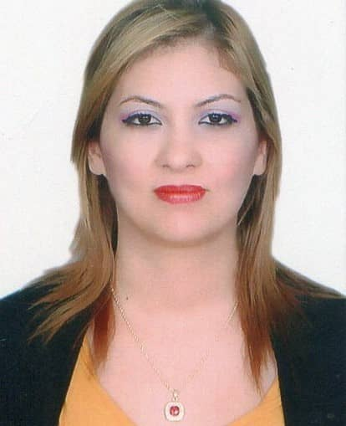  photo
Date et lieu de naissance | 14.11.1986 a Oran
Situation familiale | Marié
Adresse complète | 380 lotissement 369 canastel Oran
Nationalité | Algérienne
Langue maternelle | Arabe
Numéro de tel: | 0541 71 38 85
E-Mail | sarabouladas@hotmail.com
Permis de conduire | Oui

Expérience professionnelle
Du _____2008___  Au ___2010_____ | CHU Hôpital de abdelkader hassani
Du ______2010__  Au ______2015__ | EHS a oran boukhroufa Abdelkader
Du _______2015_  Au _______2019_ | Enseignante au niveau de l’NFSP Institut national de la formation spèrieur paramidicale
Du ________
Au ________

Formation :
Du ____2005____  Au _2008_______ | Université
Du _______2001_  Au ______2005__ | Lycée
Du ______1997__  Au _______2000_ | Collège
Du ____1990____  Au ____1996____ | Primaire

Stage (copie de l‘attestation des stages validés)
Du _____2005___  Au _____2006___ | Stage de soins et d’observation
Du ______2006__  Au ______2007__ | Stage pratique de rééducation servide de rééducation (internat – externat physiothérapie)
Du ____2007____  Au ____2008____ | Service de rééducation et rotation service des UMC (CCI)
Du ________
Au ________

Langues
Arabe | Langue maternelle
Français | A1 ; A2 ; B1 ; B2
Anglais | A1
Allemand | A1
 | A1 ; A2 ; B1 ; B2

Connaissances informatiques
- Word trés bien
- Exel trés bien

Motivation, pourquoi vous voulez travailler et vivre en Allemagne

Compte tenu de mon expérience j’ai acquis une solide expérience qui me pouce aujourd’hui à évoluer plus de compétances et responsabilités dans votre pays, de tant plus, que ce dernier dispose tous les moyens nécessaires pour atteindre les objectifs prédéfinis.

Interêts:
- Lecture ,Musique ,Sport .Etc.....

Liste des documents demandés pour Infirmiers universitaires

- Photocopie du passeport
- Extrait de naissance / + Acte de mariage
- CV détaillé
- Diplôme universitaire
- Les 7 relevés de notes universitaires
- Table de matières étudiées + Volume horaire théorique et pratique des 7 ans d’études
- Attestations de stages validés
- Attestation de travail détaillée
- Autorisation de Travail (prise auprès du ministère)
- Certificat médical (qui ne dépasse pas les 3 mois)
- Certificat de langue B2 (ÖSD ou Goethe)
- PS. Les Documents doivent être légalisés par les ministères avant le dépôt

